**FACULDADE DE TECNOLOGIA DE SÃO JOSÉ DOS CAMPOS**

**FATEC PROFESSOR Jessen Vidal**

**MATHEUS ROBERTO MARTINS DO PRADO**

**JULIO CEZAR**

**ELIANE DA SILVEIRA**

**SERGIO**

**C.CRISTINA SILVA**

**CAIO QUINTANILHA**

**MARCOS**

**CADEIA PRODUTIVA SETOR VIDREIRO**

Trabalho de Graduação apresentado à Faculdade de Tecnologia de São José dos Campos, como parte dos requisitos necessários para a obtenção da média semestral do projeto de API.

**Orientador: RUBENS BARRETO DA SILVA**

São José dos Campos

2022

**SUMÁRIO**

1. DESCRIÇÃO 03

1.1. Objetivo do Trabalho 03

2. FUNDAMENTAÇÃO TEÓRICA 04

2.1. Origem e História do Vidro1 04

2.2. Matérias-Primas do Vidro 05

2.3. Processo de Fabricação.................................................................................................05

2.4.Empresas Fabricantes.....................................................................................................07

2.5.Armazenamento.............................................................................................................08

2.6.Reciclagem.....................................................................................................................09

3. DESENVOLVIMENTO 18

3.1. Título 3.1 18

3.2. Título 3.2 18

4. RESULTADOS 19

4.1. Título 4.1 19

4.2. Título 4.2 19

5. CONSIDERAÇÕES FINAIS 20

REFERÊNCIAS 21

APÊNDICE A/ANEXO A – EXEMPLO DE APÊNDICE/ANEXO 23

Como deve ser a formatação das Figuras, Tabelas e Equações no trabalho 24

Como deve ser mencionada as Siglas no trabalho 26

Como deve ser feitas as citações no trabalho 26

Como utilizar as referências bibliográficas no texto do trabalho 27

# 1. DESCRIÇÃO

O tema do Projeto Integrador do nosso grupo é o Setor Vidreiro, escolhido devido a sua grande abrangência em todos os setores do mercado. O desafio é detalhar toda sua cadeia produtiva.

## 1.1. OBJETIVO

O objetivo geral deste projeto é realizar um estudo aprofundado das empresas fabricantes de vidros no Vale do Paraíba e Litoral Norte de São Paulo, bem como toda sua cadeia logística.

# 2. FUNDAMENTAÇÃO TEÓRICA

## 2.1 ORIGEM E HISTÓRIA DO VIDRO

O surgimento do vidro é incerto, mas registros do historiador romano Plínio (23-79 AD) atribuem esta descoberta a navegadores fenícios ao acenderem fogueiras nas areias do rio Belo. O que se sabe com certeza é que sírios, fenícios e babilônios já utilizavam vidro desde 7.000 a.C., mas foi no Egito antigo, por volta do ano 1.500 a.C., que o vidro começou a crescer, utilizado como adorno pessoal, jóia, como embalagem (vasilhas abertas como jarros e tigelas) e também produziam recipientes para cosméticos, bálsamo e frascos para perfumes. Algumas dessas peças foram encontradas, em perfeito estado de conservação, no sarcófago de Tutancamon. Por ser naquela época a civilização dominante, os egípcios acabaram difundindo o vidro e a sua técnica de fabricação para outros povos. Entre estes o mais comum era o alabastro, primeiro na forma de tubo, depois em moldes curvos, com duas pequenas alças, no estilo de ânfora grega. No alabastro guardava-se o “col”, tintura para escurecer as pálpebras e realçar o brilho dos olhos, utilizado por homens e mulheres da antigüidade em todo o Oriente. Na Mesopotâmia, onde foram encontrados vidros com 4 mil anos de existência, a produção de melhor qualidade aparece no século VIII a.C., com peças assírias. Um vaso foi encontrado na urna funerária do rei Sargon II, que reinou na Assíria entre 701-705 a.C. Nas tabuinhas de Assurbanípal (668-626 a.C.) descobertas em Nínive, há referências às fórmulas de fabricação de vidro, em código só recentemente decifrado. Na Grécia dos tempos micênicos, foram encontrados vasos de vidro manufaturados com técnicas egípcias. No Egito, na Mesopotâmia, Síria ou Grécia, a produção de vidro na antigüidade exigia grandes esforços dos artistas e operários, na sua maioria escravos. Os elementos básicos de sua composição - cálcio, cal e a barrilha (potássio) - eram basicamente os mesmos de hoje, mas produziam vidro opaco e arenoso. Os fornos pequenos, o vasilhame de barro, a dificuldade para conseguir altas temperaturas e atingir o grau de fusão necessário dificultavam as tarefas. Com a técnica de fole aplicada ao forno, introduzida no Egito, conseguiu-se aumentar o calor e assim tornar a massa vítrea mais maleável - mas o vidro, até o séc. VI a.C., era produzido em escala reduzida para uso e adorno exclusivo dos nobres

## 2.2 MATÉRIAS-PRIMAS DO VIDRO

O vidro é composto por areia, calcário, barrilha (carbonato de sódio), alumina (óxido de alumínio) e corantes ou descorantes.

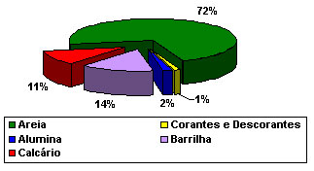

<http://www.recicloteca.org.br/images/vidro_01.jpg>

## 2.3 PROCESSO DE FABRICAÇÃO

Toda a matéria-prima é levada a um misturador. A mistura resultante é levada ao forno de fusão, onde, sob o efeito do calor, se transforma em vidro e é conduzido às máquinas de conformação, que são utilizadas de acordo com o tipo de vidro que se pretende obter. Após conformada, a peça de vidro deve ser recozida, isto é, deve ser esfriada lentamente até a temperatura ambiente, aliviando, desta forma, as tensões que normalmente surgem durante a conformação e tornando a peça mais resistente.

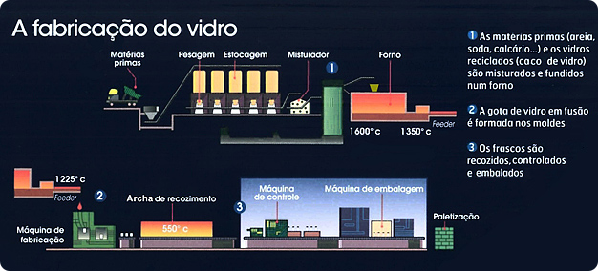<https://www.industriahoje.com.br/wp-content/uploads/2013/07/fabricacao-do-vidro.jpg>

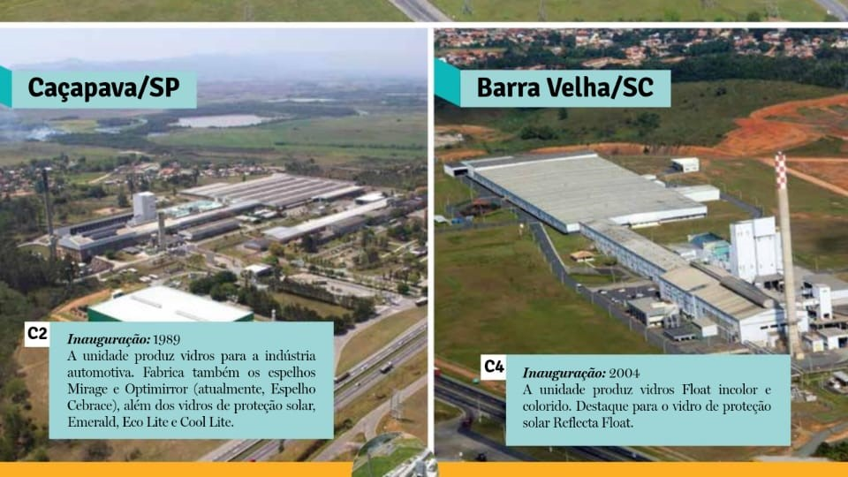

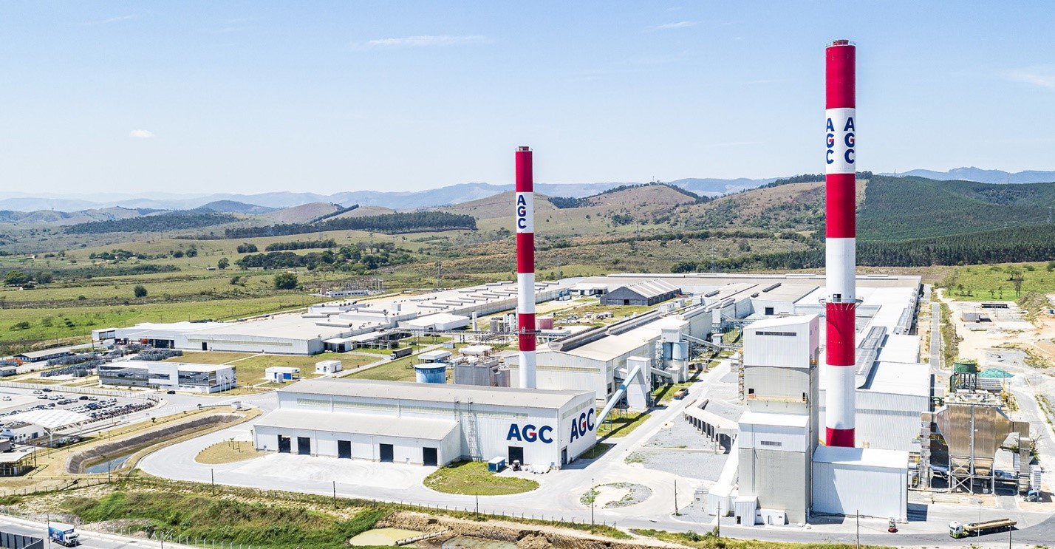

[**https://issuu.com/mmoura76/docs/untitled-1**](https://issuu.com/mmoura76/docs/untitled-1)

## 2.4 EMPRESAS FABRICANTES

**CEBRACE**

A fabricação do vidro plano no território brasileiro começou em 1974, com a chegada da fábrica Cebrace, em São Paulo.

Join-venture entre Saint-Gobain e a NSG/Pilkington, é a maior produtora de vidros e espelhos da América do Sul.

Hoje, a fabricante tem três unidades em território nacional: Barra Velha, em Santa Catarina, Caçapava e Jacareí, ambos em São Paulo.

**GUARDIAN GLASS**

No Brasil de 1994, a Guardian Glass é uma das maiores fabricantes mundiais, presente em mais de 25 países.

Com fábricas em Tatuí, em São Paulo, Porto Real, no Rio de Janeiro, a fabricante é especializada em vidro plano resistente e com desempenho térmico, resultado de muito investimento em alta tecnologia.

**VIVIX VIDRPS PLANOS**

Com capital 100% nacional, a Vivix Vidros Planos, empresa do Grupo Cornélio Brennand, produz vidros planos, com moderna tecnologia e alto padrão de qualidade.

Localizada no município de Goiana, em Pernambuco, a fábrica da Vivix utiliza uma tecnologia inédita no Brasil, a L.E.M.™ (Low Energy Melter™), a qual permite à empresa ter um processo de produção bastante eficiente do ponto de vista energético.

A empresa possui também uma usina de beneficiamento em Pedras de Fogo, na Paraíba, para extração e controle de matérias-primas de suas próprias minas, o que permite controle de todo processo construtivo e qualidade final dos produtos.

**AGC BRASIL**

## Resultado do investimento de R$2 bilhões na primeira subsidiária do Grupo AGC no país, a AGC Brasil produz quase 1.500 toneladas de vidro plano por dia. Localizada em Guaratinguetá, interior de São Paulo, desde 2013, o parque fabril tem mais de 150 mil m² construídos, em uma área total de 750 mil m².

## A planta é equipada com maquinário de ponta, entre eles dois fornos de vidro float, para uma produção segura e automatizada. A AGC Brasil também produz vidro pintado e vidro de controle solar.

<https://gusmao.com.br/noticia/saiba-quais-sao-os-fabricantes-de-vidro-plano-no-brasil>

## 2.5 ARMAZENAMENTO

De acordo com a norma NBR 7199 — Vidros na construção civil – Projeto, execução e aplicações, as peças devem ser apoiadas com inclinação de 4 a 6 graus em relação à vertical.

O local de armazenamento deve estar previamente reservado, preparado e limpo. Deve ser mantido ventilado, seco, isolado de produtos químicos e livre de poeira ou material particulado por todo o período de permanência do vidro**.**

As peças de vidro, quando transportadas ou armazenadas, devem ser separadas por intercalários que protejam suas superfícies.

As peças de vidro devem ser transportadas ou armazenadas em pilhas apoiadas em material que não danifique as bordas, como borracha, madeira e feltro, com inclinação de 4º a 6º em relação à vertical.

Quando as peças tiverem tamanhos diferentes, as suas superfícies e bordas devem ser protegidas de forma que se evitem pontos de pressão entre uma peça e outra.

As pilhas devem ser cobertas de forma não estanque, a fim de permitir ventilação.

A base do sistema de cavalete pode ser inclinada ou paralela ao plano. Para transporte e armazenamento de vidros insulados, vidros laminados, vidros com espessura maior que 10 mm ou com mais de 100 kg, a base do sistema deve ser inclinada em relação à horizontal formando um ângulo de 90° com a superfície de apoio ao longo da altura da peça.

O armazenamento e a retirada dos vidros em cavaletes de dois lados (tipo “A”) devem acontecer de forma alternada entre os lados, a fim de reduzir os riscos de acidentes.

As tensões intermediárias devem ser consideradas, normalmente quando o projeto possui necessidades especiais de cálculo, ou quando existe a necessidade de redundância, que deve ser avaliada pelo projetista.

## 2.6 RECICLAGEM

Entende-se como reciclagem de vidro, o processo industrial de derretimento de resíduos de vidro. Para a fabricação de novos produtos, na maior parte das vezes, embalagens. Vidros reciclados são misturados com matéria-prima nova, e em média as garrafas de vidro são compostas em cerca de 60% de vidro reciclado. Dependendo da cor, esse percentual ainda pode chegar a 90%. Dessa forma, resíduos de vidro são uma importante fonte de matéria-prima para a fabricação de novas embalagens de vidro.

O vidro usado em embalagens é um material totalmente reciclável, por isso quando se fala em reciclagem de vidro, principalmente na indústria vidreira, o assunto sempre teve um grande destaque. E ganhou forças nos últimos anos com grandes investimentos feitos para promover e estimular o retorno da embalagem de vidro como matéria-prima. O vidro pode ser reciclado várias vezes pois é feito de minerais como areia, barrilha, calcário e feldspato. Ao se agregar o caco na etapa de fusão de vidro, diminui-se a retirada de matéria-prima da natureza.

A reciclagem de vidro, além de poupar uma boa parte dos recursos naturais, também consome menor quantidade de energia e emite menos material particulado. Se comparado com a fabricação do vidro sem a incorporação de cacos. Vale ressaltar que, com um quilo de vidro se faz outro quilo de vidro, com perda zero de materiais. Outros aspectos a considerar ao se reciclar o vidro é a menor geração e descarte de resíduos sólidos urbanos, a redução nos custos de coleta urbana e o aumento da vida útil dos aterros sanitários.

Assim como nos demais processos de reciclagem, na reciclagem de vidro o valor do material reciclado tem uma ligação direta com a pureza do mesmo. Por isso, a separação inicial é confiada á coleta seletiva. Na prática porém, deve-se contar com a mistura dos vidros por parte da população. Sendo assim, a indústria da reciclagem deve contar com um processo de separação eficiente.

A reciclagem de vidro é de extrema importância para o meio ambiente. Quando reciclamos o vidro, ou compramos vidro reciclado, estamos contribuindo com o meio ambiente. Esse material deixa de ir para os aterros sanitários ou para a natureza (rios, lagos, solo, matas). Outro fator que não podemos esquecer é que a reciclagem de vidro serve como gerador de renda para milhares de pessoas. Que atuam principalmente em cooperativas de catadores e recicladores de vidro e outros materiais.

É importante ressaltar que essas características são únicas do vidro, além das suas vantagens como material, acrescenta-se à elas o benefício da reciclagem. Embalagens de vidro podem ser totalmente reaproveitadas no ciclo produtivo da reciclagem de vidro, sem nenhuma perda material. A reutilização do vidro para a produção de novas embalagens consome menor quantidade de energia, e emite resíduos menos particulados de CO2. Contribuindo assim para preservação do meio ambiente. Fique atento!

A reciclagem de vidro é uma atividade economicamente viável, tornando-se um nicho de mercado inexplorado, com grande potencial de lucratividade.

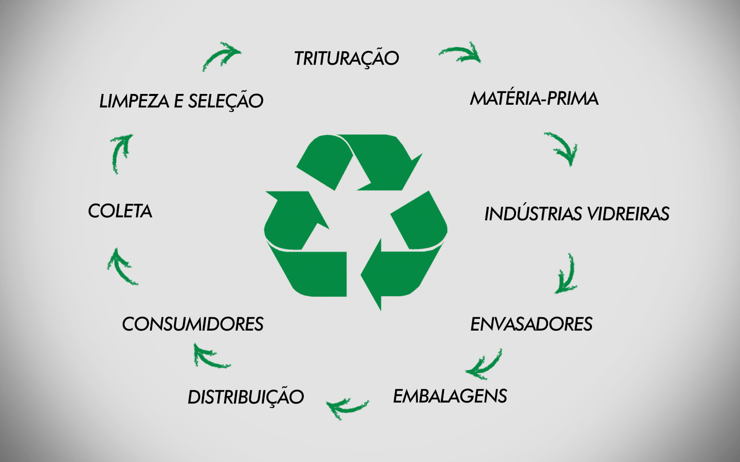

[**https://www.psdovidro.com.br/descubra-tudo-sobre-a-reciclagem-de-vidro/**](https://www.psdovidro.com.br/descubra-tudo-sobre-a-reciclagem-de-vidro/)

# 3. CONCLUSÃO E CONSIDERAÇÕES FINAIS

Conclui-se que até o presente momento o grupo pesquisou e coletou informações referentes a todo processo produtivo do Vidro, e analisa a necessidade de amadurecimento e desenvolvimento do tema com maior coleta de dados e informações.

O grupo considera grande aprendizado e desenvolvimento pessoal e profissional no trabalho proposto pelos professores.